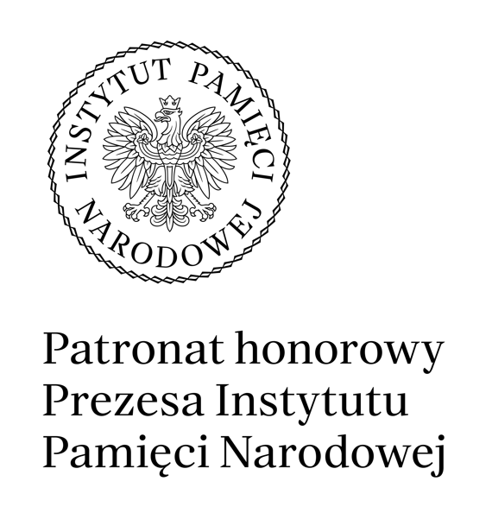

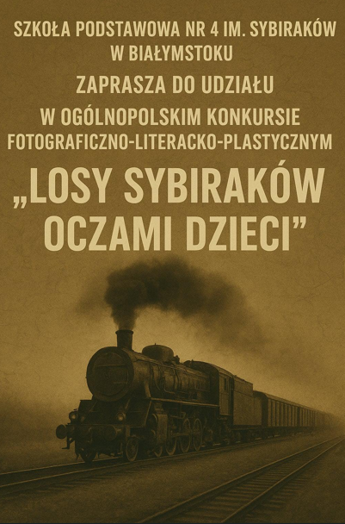

SZKOŁA PODSTAWOWA NR 4 IM. SYBIRAKÓW
W BIAŁYMSTOKU
ZAPRASZA DO UDZIAŁU
W OGÓLNOPOLSKIM KONKURSIE
FOTOGRAFICZNO-LITERACKO-PLASTYCZNYM
„LOSY SYBIRAKÓW OCZAMI DZIECI”

REGULAMIN KONKURSU

I Organizator:
Szkoła Podstawowa nr 4 im. Sybiraków w Białymstoku

II Cele:
1. Upowszechnianie wiedzy o deportacjach Polaków na Sybir oraz losach Sybiraków.
2. Kształtowanie pamięci historycznej i szacunku wobec doświadczeń minionych pokoleń.
3. Rozwijanie wrażliwości emocjonalnej i empatii wobec losów zesłańców.
4. Inspirowanie dzieci i młodzieży do twórczej refleksji poprzez fotografię, literaturę i sztukę plastyczną.
5. Zachęcanie uczniów do samodzielnego poszukiwania informacji historycznych oraz rozmów z rodziną i świadkami historii.
6. Promowanie kreatywności i różnorodnych form ekspresji artystycznej.
7. Wzmacnianie poczucia tożsamości narodowej i odpowiedzialności za pielęgnowanie pamięci o historii Polski.

III Harmonogram konkursu:
- Termin nadsyłania prac: do 27 .02. 2026 r.
- Prace z dopiskiem „ Losy Sybiraków oczami dzieci ” należy wysyłać na adres poczty elektronicznej Szkoły Podstawowej nr 4 w Białymstoku sp4@um.bialystok.pl
- Rozstrzygnięcie konkursu odbędzie się w lutym 2026 r.
- Wyniki konkursu zostaną ogłoszone na stronie internetowej szkoły https://sp4.edu.bialystok.pl/pl/

IV Zasady uczestnictwa:
1. Poprzez przystąpienie do konkursu uczestnicy akceptują zasady zawarte w niniejszym regulaminie.
2. Konkurs przeznaczony jest dla uczniów klas IV – VIII szkół podstawowych oraz ponadpodstawowych w Polsce .
3. Na konkurs należy dostarczyć jedną pracę: fotograficzną, literacką lub plastyczną, wykonaną samodzielnie.
4. Zadaniem uczestników konkursu jest wykonanie pracy zgodnej z jednym z poniższych tematów:

Fotografia:
temat do wyboru:
- „Pamięć w obiektywie” – zdjęcie ( może być symboliczne, inscenizowane, przyrodnicze) ilustrujące pojęcia : Sybir, tęsknota, nadzieja, rodzina, wolność, powrót.

- „Ta pamiątka sybiracka poruszyła mnie do głębi” – zdjęcie przedstawiające wybrany przedmiot lub miejsce związane z losami Sybiraków oraz jego symboliczne znaczenie.
Praca literacka:
temat do wyboru:
- „List do Sybiraka” – list z podziękowaniem, wyrazem pamięci lub pytaniem o przeżycia.

- „Gdyby mój przedmiot mógł mówić…” – list, w którym uczeń przedstawia losy Sybiraka z perspektywy wybranego przedmiotu.
Praca plastyczna:
temat do wyboru:
- „Mapa, która płakała” – dzieło plastyczne ukazujące miejsca związane z deportacjami na Sybir .

- „W dalekiej krainie – moje wyobrażenie o Syberii” – praca plastyczna przedstawiająca uczniowską wizję Syberii: jej krajobrazów, klimatu, trudów życia, przyrody lub symbolicznych skojarzeń związanych z losami Sybiraków.

- Praca plastyczna może być wykonana dowolną techniką i w dowolnym formacie. Na konkurs przesyła się zdjęcie tej pracy.
- W konkursie mogą wziąć udział wyłącznie prace nigdzie dotąd niepublikowane i niezgłaszane do innych konkursów.
- Każda praca powinna zawierać następujące dane: imię i nazwisko uczestnika, klasę i szkołę. Do pracy należy dołączyć kartę zgłoszenia (zał. 1).

V Kryteria oceniania prac:

1. Przy ocenie prac komisja będzie uwzględniać następujące kryteria:
- zgodność pracy z wybranym tematem
- poprawność językowa, ortograficzna, interpunkcyjna ( w przypadku prac literackich )
- oryginalność i twórcze podejście
- wartość artystyczna ( kompozycja, warsztat, estetyka)
- atrakcyjność i siła przekazu –emocjonalna i historyczna

2. Prace konkursowe będą oceniane w trzech grupach wiekowych:
- klasy IV – VI
- klasy VII – VIII
- szkoły ponadpodstawowe.

- Laureaci otrzymają dyplomy i nagrody – bony podarunkowe oraz upominki ufundowane przez Białostockie Muzeum Sybiru oraz Instytut Pamięci Narodowej.

VI Uwagi końcowe:
Regulamin konkursu znajduje się na stronie internetowej szkoły: https://sp4.edu.bialystok.pl/pl/
- Prace konkursowe przechodzą na własność organizatora. Organizator zastrzega sobie prawo do opublikowania wybranych prac w formie gazetki oraz zdjęć publikowanych na stronie internetowej i profilu szkoły na Facebooku.
- Osoby odpowiedzialne:
Monika Łuksza-Zięciak mluksza@sp4.bialystok.pl
Jolanta Gruszewska jgruszewska@sp4.bialystok.pl

Załącznik nr 1

….......................................................
pieczęć szkoły

KARTA ZGŁOSZENIA

OGÓLNOPOLSKI KONKURS
„SYBIRACY OCZAMI DZIECI”

  - Imię i nazwisko ucznia …...........................................................................................................................................
  - Klasa ……………………………………………………………………..……………………….…………………………………
  - Szkoła (nazwa, adres, telefon, e-mail): ……………..............................................................................................
…...................................................................................................................................................................................................
…....................................................................................................................................................................................................
  - Imię i nazwisko opiekuna (e-mail, telefon kontaktowy): ............................................................................
….....................................................................................................................................................................................................
  - Rodzaj pracy konkursowej ( zaznaczyć właściwe) :
fotografia / praca literacka / praca plastyczna

…………................….....................
pieczęć i podpis dyrektora

Wyrażam zgodę na przetwarzanie danych osobowych mojego dziecka, ................................................................. w formie papierowej i elektronicznej przez Szkołę Podstawową nr 4 im. Sybiraków w Białymstoku w celach informacyjnych, promocyjnych i innych związanych z Ogólnopolskim Konkursie Fotograficzno-Literacko-Plastycznym “Losy Sybiraków oczami dziecka”
Mam świadomość tego, iż zgodę mogę wycofać w każdym czasie.

………………………… …………………………………………
data czytelny podpis rodzica/ opiekuna prawnego

Klauzula informacyjna

      - Administratorem danych osobowych jest Szkoła Podstawowa nr 4 im. Sybiraków w Białymstoku z siedzibą w Białymstoku przy ul. Częstochowskiej 6a, tel: 85 742 2103, mail: sp4@um.bialystok.pl
      - Kontakt z Inspektorem Ochrony Danych - iod.szkoly@um.bialystok.pl
      - Dane osobowe są przetwarzane na podstawie art. 6 ust. 1 lit. a RODO, tj. na podstawie zgody udzielonej w celach organizacji i przeprowadzenia konkursu oraz udostępnienia informacji o wynikach konkursu, a także w celach promocyjnych, informacyjnych, edukacyjnych i innych związanych z organizowanym przez placówkę konkursem.
      - Odbiorcami danych osobowych są upoważnieni pracownicy Administratora oraz podmioty, którym należy udostępnić dane osobowe w celu wykonania obowiązku prawnego.
      - Dane osobowe będą przechowywane co najmniej do końca realizacji wszystkich obowiązków wynikających z organizacji konkursu lub do czasu wycofania zgody.
      - Mają Państwo prawo żądania od Administratora dostępu do swoich danych osobowych, ich sprostowania, usunięcia lub ograniczenia przetwarzania, prawo do wniesienia sprzeciwu wobec przetwarzania, a także prawo do przenoszenia danych.
      - Mają Państwo prawo do cofnięcia zgody w dowolnym momencie bez wpływu na zgodność z prawem przetwarzania, którego dokonano na podstawie zgody przed jej cofnięciem.
      - Mają Państwo prawo wnieść skargę do organu nadzorczego, którym jest Prezes Urzędu Ochrony Danych Osobowych, jeśli uznają Państwo, iż przetwarzanie przez Administratora Państwa danych osobowych narusza przepisy dot. ochrony danych osobowych.
      - Podanie danych osobowych jest dobrowolne, ale konieczne do realizacji celów, dla których zostały
zebrane.
      - Niepodanie danych osobowych uniemożliwia wzięcie udziału w konkursie.

